 | 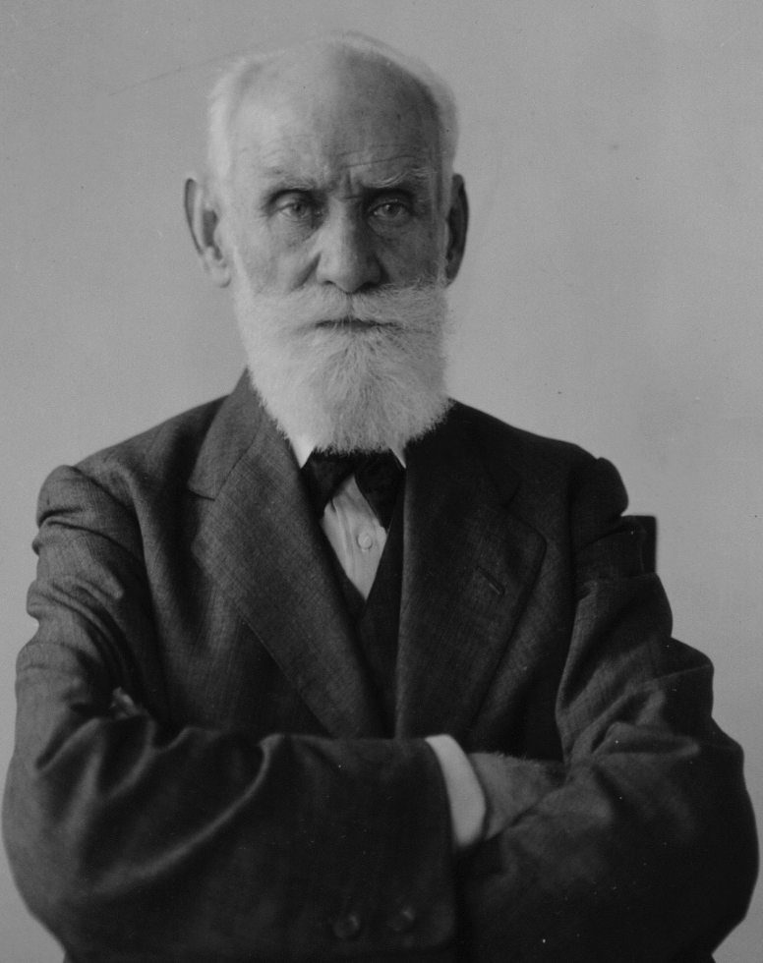  Иван Петрович Павлов  ( 1849-1936 г. г.)  Сформулировал учение о высшей нервной  деятельности человека, в том числе о рефлексах.  Изучал физиологию пищеварения и кровообращения.Нобелевский лауреат за  достижения в области механизмов пищеварения.  [1]  2  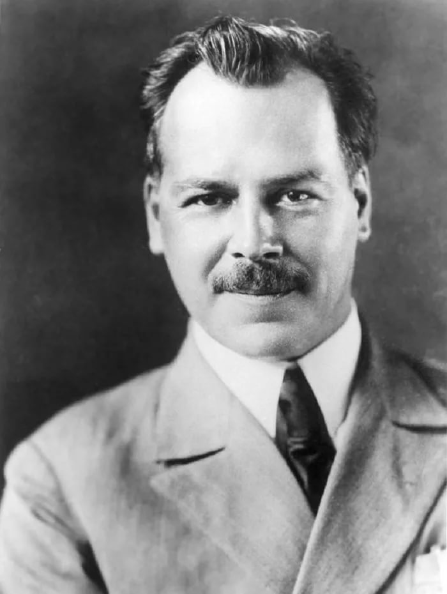  Николай Иванович Вавилов  ( 1887-1943 г. г.)  Сформулировал закон гомологических  рядов в селекции.Определил основные центры происхождения растений.  [1]  30  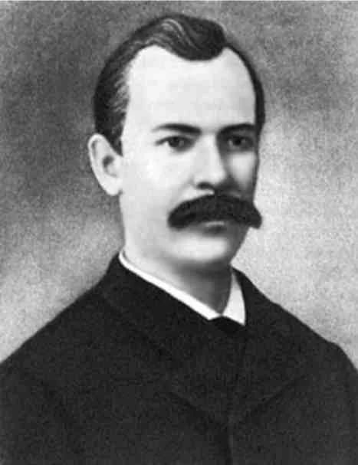  Николай Иванович Лунин  ( 1853-1937 г. г.)  Автор учения о витаминах.  [1]  4  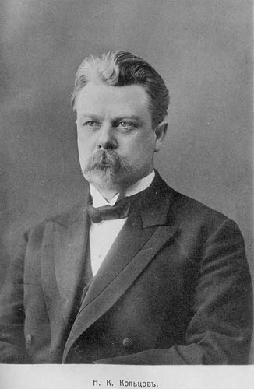  Николай Константинович Кольцов  (1872-1940 г. г.)  Представил и доказал гипотезу о  молекулярном строении хромосом.  Данная гипотеза впоследствии стала  основой современной молекулярной биологии и генетики.  [1]  28  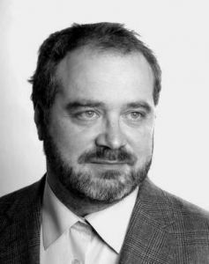  Александр Леонидович Верещака  (16 июля 1965г. г.)  Является специалистом в области  океанологии и геоэкологии. Основные  его достижения связаны с применением  современных методов в области  океанологии и геоэкологии, таких как  глубоководные обитаемые аппараты  "Мир" (более 20 погружений, 11 экспедиций).  [4]  6  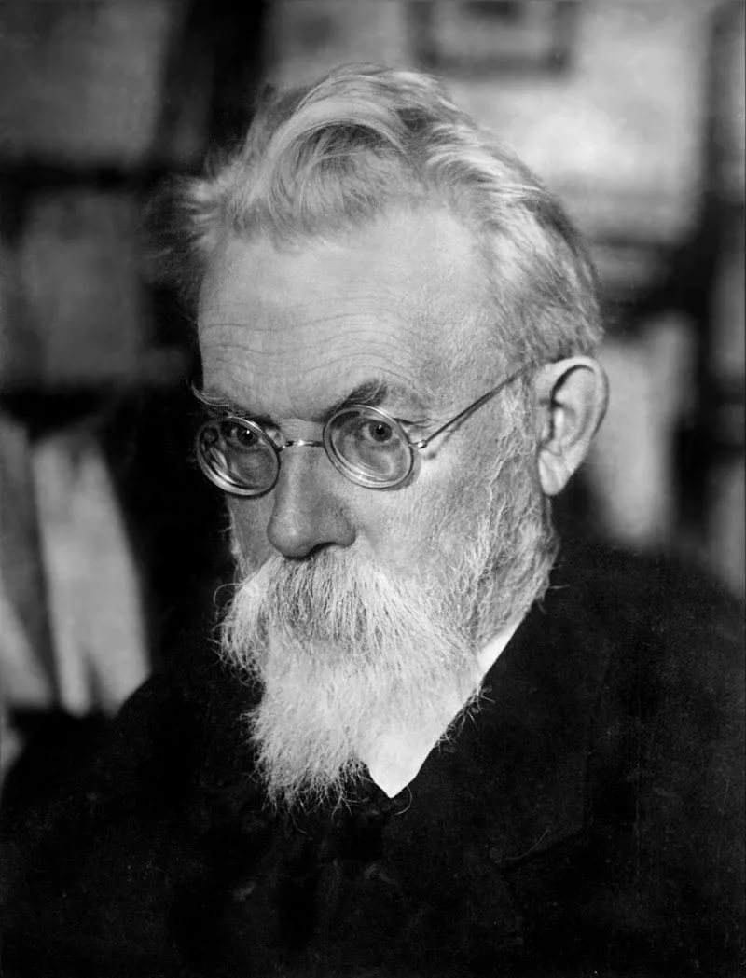  Владимир Иванович Вернадский  (1863-1945г. г.)  Создатель учения о биосфере Земли,  которая перейдет в новое состояние –  ноосферу, то есть сферу разума.  [1]  26  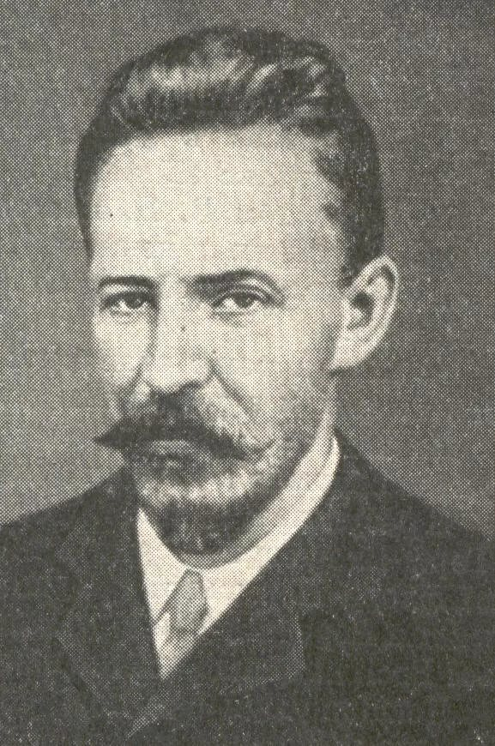  Сергей Гаврилович Навашин  (1857-1930г. г.)  Открыл у покрытосеменных  растений двойное оплодотворение.  [3]  8  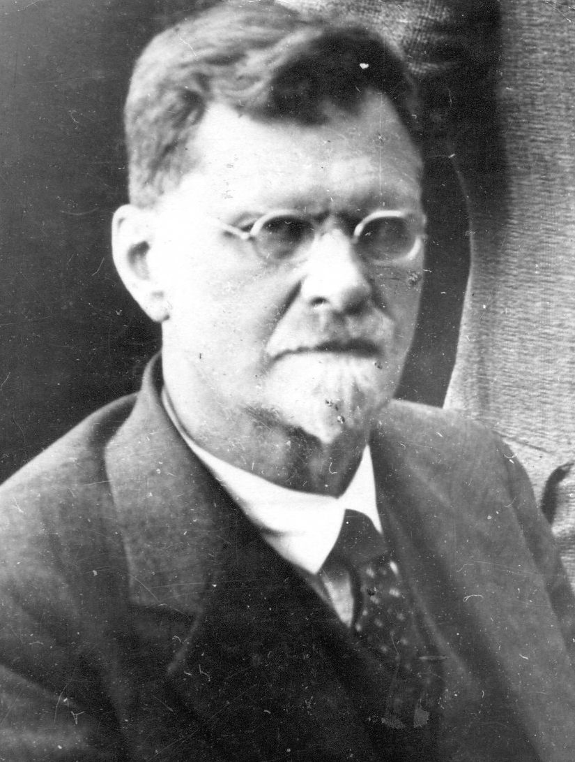  Сергей Сергеевич Четвериков  (1880-1959г. г.)  Советский генетик, один из основоположников эволюционной и популяционной генетики. Описал взаимосвязь дрейфа генов и волн жизни как факторов эволюции во взаимосвязи с репродуктивной изоляцией.  [1]  24  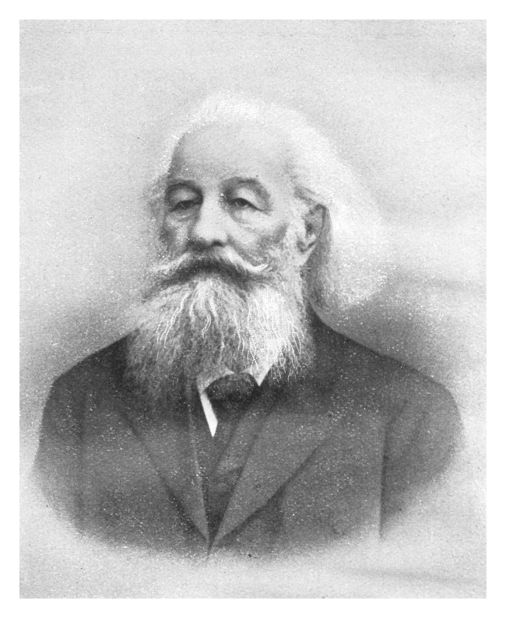  Андрей Николаевич Бекетов  (1825-1902г. г.)  Обосновал положение о том, что в  окружающей природе существует теснейшая связь внутренних свойств растения и окружающей  среды, изменчивые условия которой влияют  на обмен веществ и вызывают изменение  признаков растения. Приобретённые  изменения способны передаваться по наследству.  [3]  10  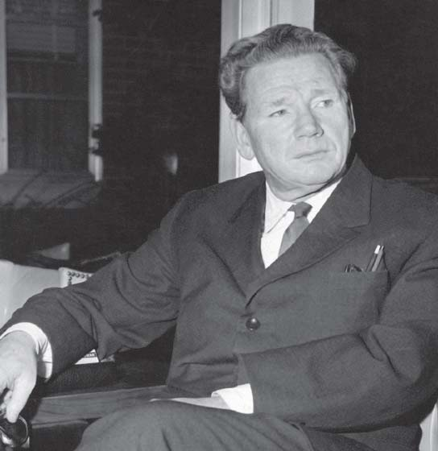  Петр Кузьмич Анохин  (1898-1975г. г.)  Создал теории временных  функциональных систем.  [1]  22  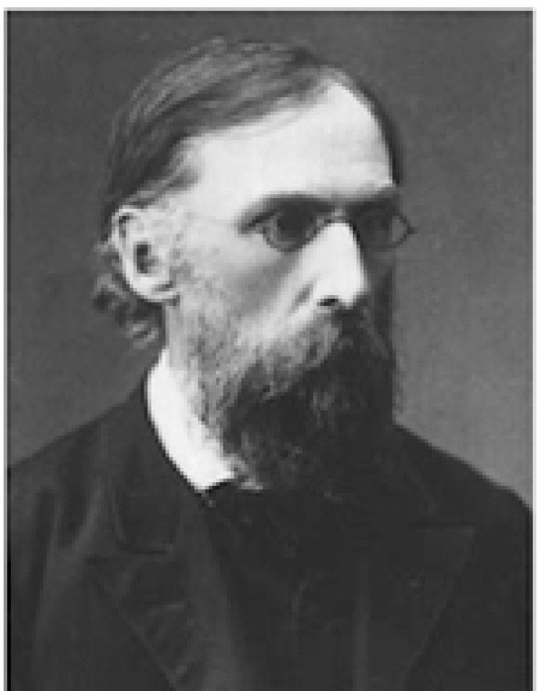  Николай Николаевич Любавин  (1845-1918г. г.)  Исследовал вопросы реакции синтеза  пиридиновых оснований аммиака и альдегидов,  а также образования валеритрина из валерианового альдегида. Является автором ряда химико-  технологических исследований природного  сырья России. Первым синтезировал лейцин из валерианового альдегида и аланин из ацетальдегида.  [5]  12 |  | 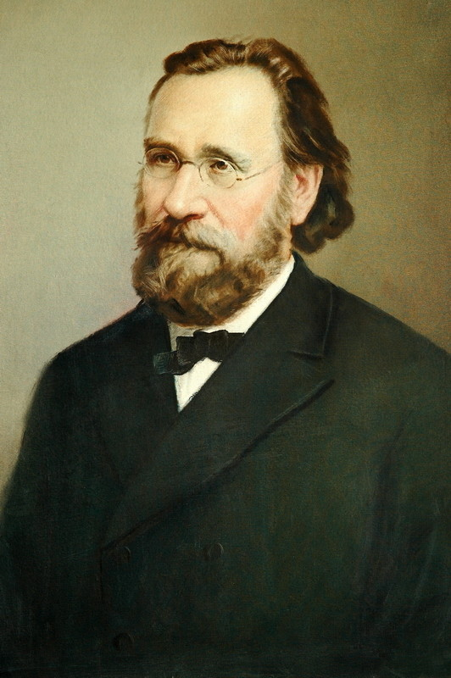  Илья Ильич Мечников  ( 1845-1916 г. г.)  Получил Нобелевскую премию за достижения  в области природы иммунитета.  Сформулировал теория фагоцителлы.  Открыл явление фагоцитоза.  [1]  31  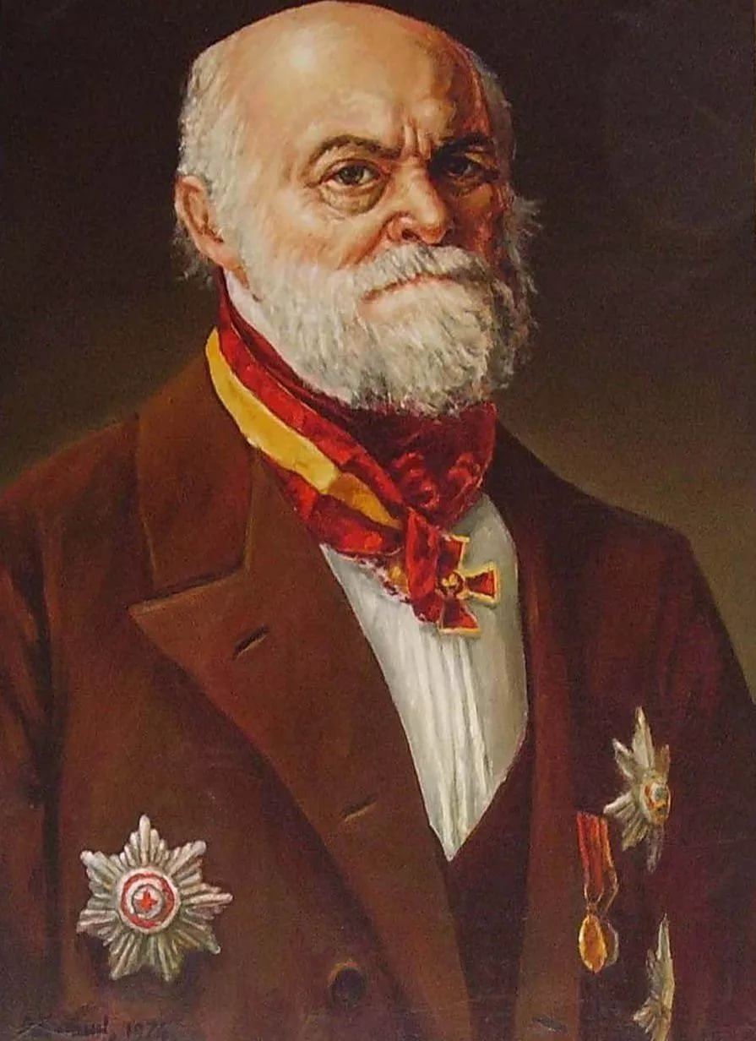  Николай Иванович Пирогов  ( 1810-1881 г. г.)  Создатель первого атласа  топографической анатомии.  Основатель анестезии.  [1]  3  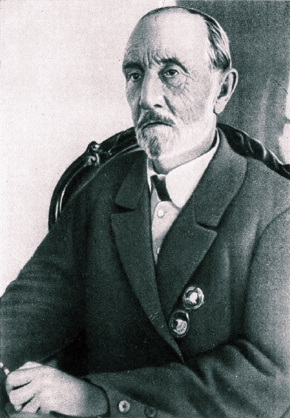  Иван Владимирович Мичурин  (1855-1935 г. г.)  Русский селекционер, садовод - генетик.  Создал учение о доминантности.  Создал теорию подбора исходных  форм для скрещивания.  [1]  29  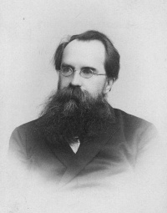  Александр Онуфриевич Ковалевский  ( 1840-1901 г. г.)  Показал эволюционную общность закономерностей развития позвоночных и беспозвоночных животных.  Предложил филогенетический ряд лошади, хоботных и мозоленогих.  [1]  5  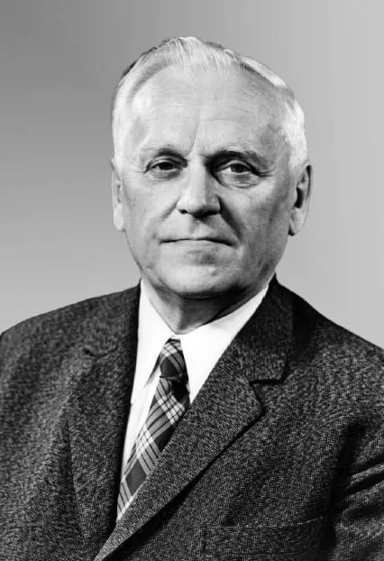  Александр Александрович Баев  (1904-1994г. г.)  Биохимик.  Известен своими работами в области молекулярной  биологии, а также своими работами по  биотехнологии и генетической инженерии.  [1]  27  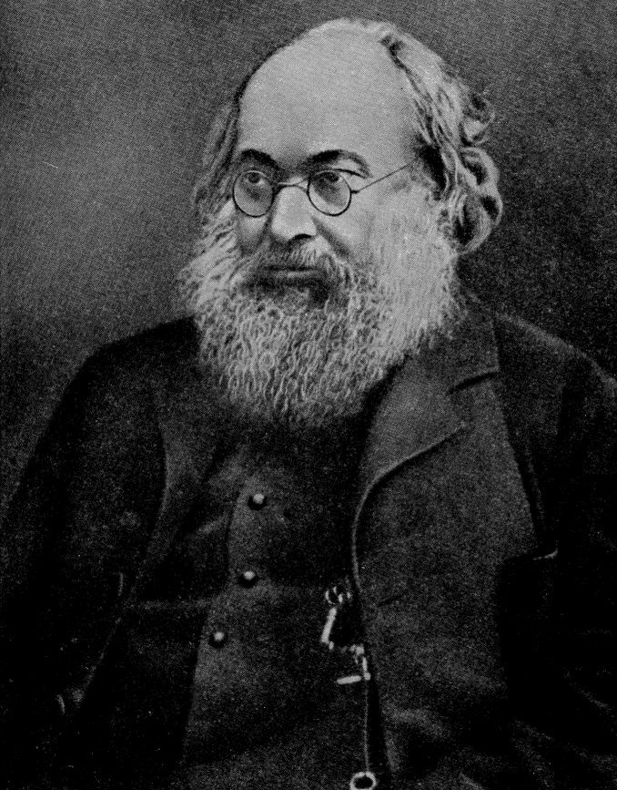  Николай Алексеевич Северцов  (1827-1885г. г.)  Описал ряд зоологических таксонов.  Создал эволюционное учение о  направлениях эволюции. Открыл закон чередования направлений эволюции.  Дополнил биогенетический закон  Э. Геккеля и Ф. Мюллера в части эмбриогенеза.  [2]  7  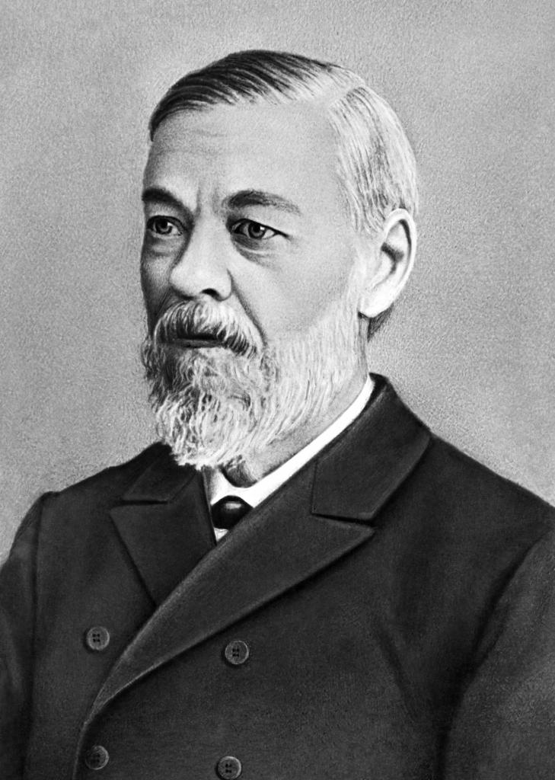  Иван Михайлович Сеченов  (1829-1905г. г.)  Открыл явления центрального торможения,  установил наличие ритмических биоэлектрических  процессов в центральной нервной системе,  обосновал значение процессов обмена веществ  осуществлении возбуждения. Исследовал дыхательную функцию крови. Создатель объективной теории поведения,заложил основы физиологии труда, возрастной, сравнительной и эволюционной физиологии.  [1]  25  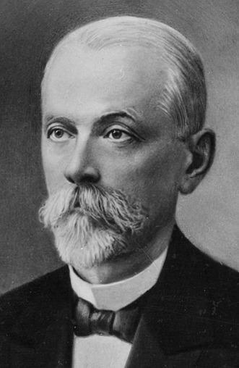  Дмитрий Иосифович Ивановский  (1864-1920г. г.)  Физиолог растений и микробиолог, основоположник вирусологии.  В 1892 году открыл вирусы.  Выработал первые представления  о природе вирусов, предложил  методы борьбы с мозаичной болезнью табака.  [1]  9  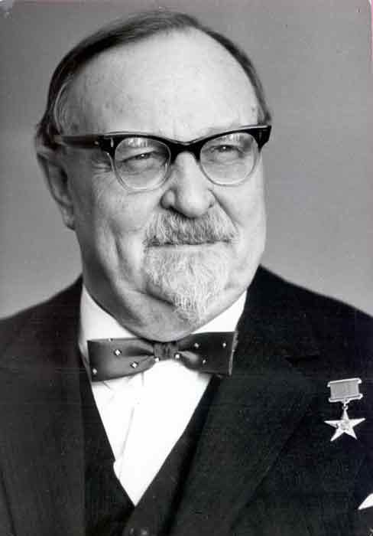  Александр Иванович Опарин  (1894—1980г. г.)  Советский биолог и биохимик,  создавший коацерватную теорию  возникновения жизни на Земле  из абиотических компонентов (1921г).  [1]  23  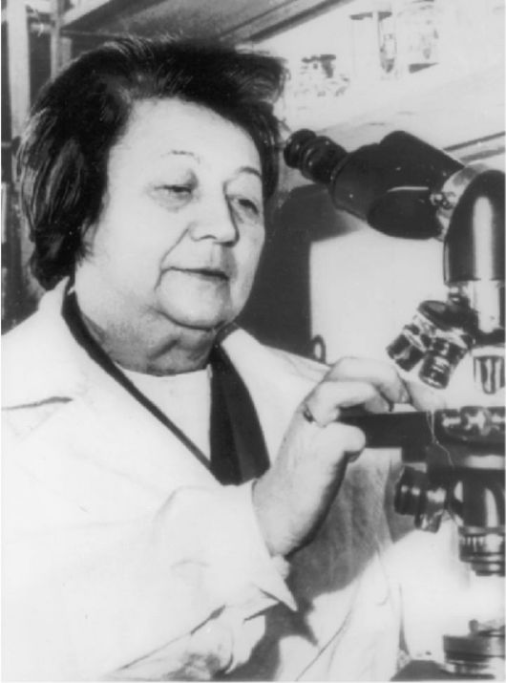  Зинаида Виссарионовна Ермольева  (1898-1974г. г.)  Получила препарат фермента лизоцима и  разработка методов его  практического использования.  Создание комплексного препарата  холерного бактериофага:  она сумела соединить 19  видов «пожирателей» микробов.  [1]  11  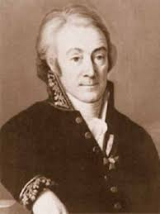  Алексей Протасьевич Протасов  (1724-1796г. г.)  Основоположник русской  анатомической терминологии.  [1]  21
 | 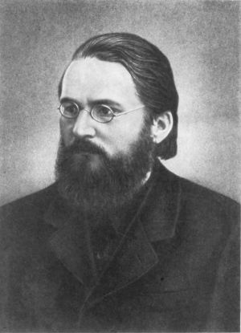  Алексей Алексеевич Ухтомский  (1875-1942г. г.)  Выдающийся физиолог, ученый, исследователь  мышечной и нервной систем, а также  органов чувств. Создал учение о доминанте.  [1]  20 |  |  | 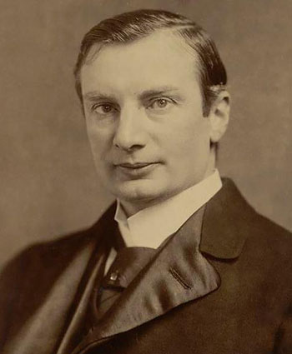  Владимир Хавкин Аронович  (1860-1930г. г.)  Разработал вакцину холеры.  Создал вакцину от чумы ,  проверил её на себе и остановил болезнь.  [1]  13
 | 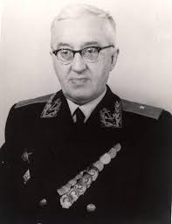  Андрей Владимирович Лебединский  (1902-1965г. г.)  Изучал механизмы адаптации глаза к темноте.  Исследовал функции анализаторов.  Исследовал действие на  организм ионизирующего излучения и ультразвука.  [1]  14  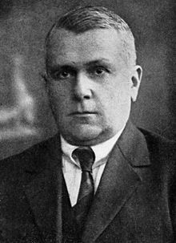  Сергей Павлович Костычев  (1877-1931г. г.)  Выдвинул свою теорию дыхания, доказав  тесную связь между анаэробным и нормальным  дыханием у растений. Показал, что спиртовое  брожение не является первой фазой дыхания ,  но оба эти процесса связаны общими  промежуточными продуктами превращения  углеводов.  [5]  18  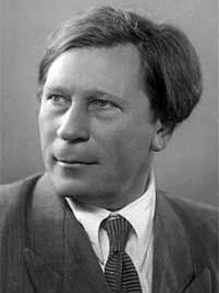  Борис Петрович Хавкин  (1900-1984г. г.)  Предложил термин «фитонциды» для токсичных  летучих веществ некоторых растений,  обладающих антимикробными свойствами.  Выдвинул понятие онтогении клетки как её  развития между двумя делениями.  [2]  16 |  | 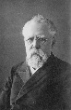  Дмитрий Николаевич Зернов  (1843-1917г. г.)  Автор известного учебного пособия «Руководство описательной анатомии человека».  Он лично изготовил 16 восковых моделей полушарий головного мозга по препаратам, на базе которых было проведено исследование вариаций строения  мозговых борозд у человека.  [1]  19  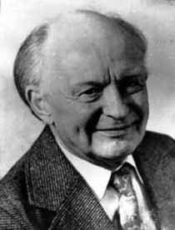  Олег Вячеславович Заленский  (1915-1982г. г.)  Олег Вячеславович Заленский за выдающуюся  работу в области физиологии растений  «Фотосинтетический метаболизм и  энергетика хлореллы» был удостоен  научной наградой Академии наук СССР.  [2]  15  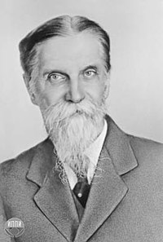  Климент Аркадьевич Тимирязев  (1843-1920г. г.)  Предположил, что светоулавливающая функция  хлорофилла эволюционно возникла сначала у морских водорослей, что косвенно подтверждается наибольшим разнообразием поглощающих солнечную энергию  пигментов именно у этой группы живых  существ. Изучал состава и оптических свойств  зелёного пигмента растений .  [1]  17
- Большая медицинская энциклопедия URL:  https://бмэ.орг/index.php/ПАВЛОВ_Иван  _Петрович  - Библиотека юного исследователя URL: http://nplit.ru/  - Научное наследие России URL: http://library.ruslan.cc/  - Red day URL:  https://redday.ru/people/Vereshaka_Aleksandr  _Leonidovich  - Биографика URL: https://bioslovhist.spbu.ru/  32 |  | РУССКИЕ УЧЁНЫЕ БИОЛОГИ  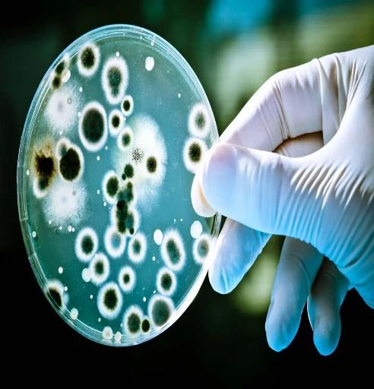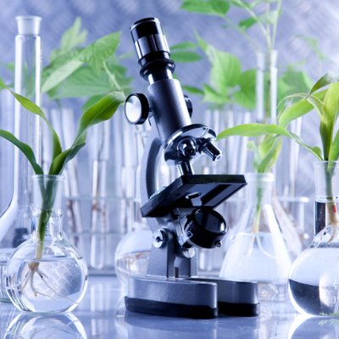  1
4. Правила оформления списка использованной литературы (библиографического списка)
Библиографическое описание источника оформляется в соответствии с ГОСТом 7.80 — 2000 (Библиографическая запись. Заголовок) и ГОСТам 7.1— 84 (Библиографическое описание документа. Источниками информации являются:
1.Текстовые документы:
- Книги, энциклопедии, учебники, сборники и т.д.;
- Периодические издания (газеты, журналы)
2.Электронные ресурсы локального и удаленного доступа (сайты, СD-диски и т.д.)
3.Аудиоиздания
4.Видеоиздания
Пример оформления авторской книги:
1. Красовицкий, Б.М. Органические люминофоры: / Б.М. Красовицкий, Б.М. Болотин. – 2-е изд. перераб. – М.: Химия, 1984.- 336 с., ил.
2. Шавшукова, С. Ю. Интенсификация химических процессов воздействием микроволнового излучения, диссертация на соискание учѐной степени кандидата наук : Автореферат/ С.Ю. Шавшукова . – Уфа, 2003.
Пример оформления книги под заглавием:
3. Атлас анатомии человека для художника/ гл. ред. А.Ю. Кузнецов. - М.: Мир, 2002 г. – 358 с.
4. Препаративная органическая химия / перевод с польского В.В. Шпанова, В.С. Володиной.- М.: Государственное научно-техническое издательство химической литературы, 1959. – 243 с.
Пример оформления многотомного издания:
5. Универсальная школьная энциклопедия. Т.1. А-Л / Глав.ред. Е.Хлебалина, вед.ред.Д.Володихин. – М.: Аванта+, 2003.-528 с.: ил.
Пример оформления статьи из периодического издания:
6. Сергеева, М.Г. Услышать будущего зов… / М.Г. Сергеева // Потенциал. Химия. Биология. Медицина. – 2011 - №02 – с. 2-3
Пример оформления статьи из сборника:
7. Лобастов, Б.М. Электронный определитель минералов // Научные труды молодых исследователей программы «Шаг в будущее». – М.: НТА «АПФН», 2011– с. 32-35
Пример оформления электронного ресурса локального доступа:
8. Техника спинальной анестезии [Электронный ресурс] / под ред. Е. М. Шифмана. М. : ИнтелТек, 2005. - 1 электрон. опт. диск (CD-ROM).
Пример оформления электронного ресурса удалённого доступа:
9. Кибрик, А.А. Функционализм в лингвистике [Электронный ресурс]// Энциклопедия Кругосвет. URL: http://www.krugosvet.ru/ (дата обращения: 12.12.2010).

